ANTEPROJETO LEI ________/2025

INSTITUI O PROGRAMA "DE VOLTA PARA MINHA TERRA"

Art. 1º Fica instituído, no município de Sete Lagoas, o programa "De volta para Minha Terra", com o objetivo de apoiar às pessoas em situação de vulnerabilidade social que desejam retornar à sua cidade de origem, fortalecendo vínculos familiares e comunitários.
Art. 2° - O programa será destinado aos munícipes que comprovadamente:

I - Estejam em situação de vulnerabilidade social;
II - Possuam vínculo comprovado com a cidade ou localidade de destino, como residência fixa ou vínculo com familiares.

Art. 3° - O programa oferecerá os seguintes serviços e benefícios:

I - Transporte para o destino solicitado, a partir de convênios com os entes federados competentes;
II - Suporte logístico para o transporte de pertences pessoais, caso necessário;
III - Auxílio na emissão de documentos necessários para o deslocamento;
IV — Intermediação com programas sociais da cidade de destino, quando aplicável;
V -Acompanhamento social antes, durante e após o retorno, com a realização de entrevista e levantamentos socioeconômicos.
Art. 4° - A coordenação do programa ficará sob a responsabilidade do órgão competente conforme regulamentação do Executivo, que poderá:

I - Avaliar as solicitações apresentadas pelos interessados;
II - Manter o registro atualizado de todos os atendimentos realizados.
III - Criar uma plataforma online e uma central de atendimento telefônico para consultas e solicitações.
Art. 5º As despesas decorrentes da execução desta Lei correrão por conta de dotações orçamentárias próprias, suplementadas se necessário.
Art. 6º Esta lei entrará em vigor na data de sua publicação.
Sete Lagoas, 04 de Fevereiro de 2025.
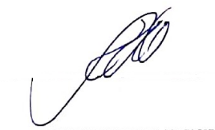

Silvia Regina
Vereadora (REDE)

J US T I F I C AT I V A
Buscando oferecer apoio às pessoas que, por razões diversas, que estão em situação de vulnerabilidade social em Sete Lagoas e desejam retornar à sua cidade de origem ou a outro local onde tenham suporte familiar ou comunitário, o seguinte projeto busca promover a reintegração social, a reconstrução de vínculos familiares e devolver a dignidade a estes cidadãos.
Assim, conto com o apoio dos nobres pares para a aprovação desse projeto.

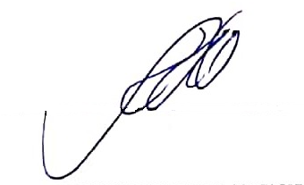

SILVIA REGINA
VEREADORA
(REDE)

